泰丰社区党总支学习教育工作简报
第23期
泰丰社区党总支 2026年6月17日
泰丰社区党总支组织党员干部集中学习《中国共产党统一战线工作条例、宗教事务条例、内蒙古自治区宗教事务条例》、《互联网宗教信息服务管理办法》
2026年6月17日，泰丰社区党总支组织全体党员干部集中学习《中国共产党统一战线工作条例、宗教事务条例、内蒙古自治区宗教事务条例》、《互联网宗教信息服务管理办法》。
会上，社区党总支书记领学《中国共产党统一战线工作条例》《宗教事务条例》《内蒙古自治区宗教事务条例》以及《互联网宗教信息服务管理办法》，围绕新时代统战工作定位、党的宗教工作基本方针、自治区民族宗教管理特色规定、网络宗教信息管控要求逐条解读。结合基层社区工作实际，重点讲解“保护合法、制止非法、遏制极端、抵御渗透、打击犯罪”工作原则，明确党员不得信教、规范民间宗教活动、防范网络非法宗教传播等纪律要求，以真实案例剖析基层常见风险隐患。
全体党员围绕学习内容交流研讨，大家一致表示，将吃透政策法规，把民族团结、规范宗教事务管理融入日常网格服务。此次学习进一步提升党员干部运用法治思维处置民族宗教相关事务的能力，明晰基层统战工作职责。

图片信息：
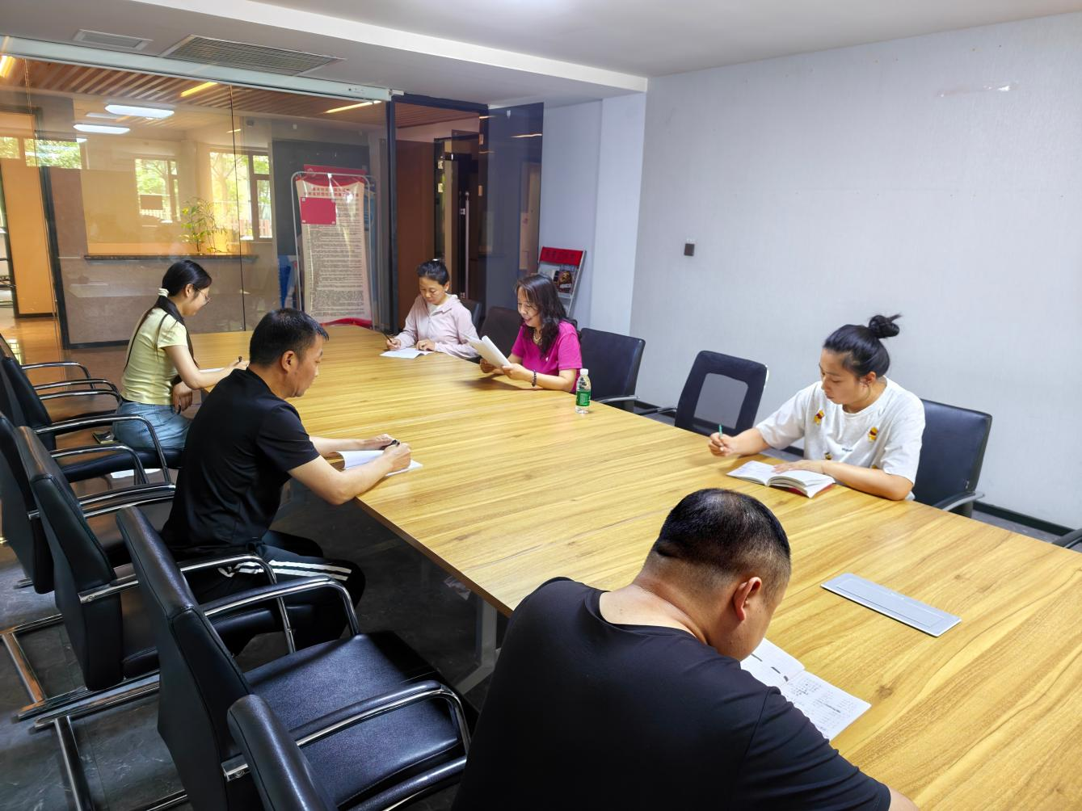
2026年6月17日，泰丰社区党总支组织党员干部集中学习《中国共产党统一战线工作条例、宗教事务条例、内蒙古自治区宗教事务条例》、《互联网宗教信息服务管理办法》
签到表
序号 | 姓名 | 备注
1
2
3
4
5
6
7
8
9
10
11
12
13

